Министерство образования и науки Российской Федерации
ГОСУДАРСТВЕННОЕ ОБРАЗОВАТЕЛЬНОЕ УЧЕРЕЖДЕНИЕ
ВЫСШЕГО ПРОФЕССИОНАЛЬНОГО ОБРАЗОВАНИЯ
« САНКТ – ПЕТЕРБУРГСКИЙ ГОСУДАРСТВЕННЫЙ УНИВЕРСИТЕТ »

Факультет Искусств
Кафедра Дизайна
Специальность Дизайн среды

ДИПЛОМНАЯ РАБОТА
по теме:
«Модернизация среды учебно-научной базы СПбГУ «Саблино»»

Выполнила: Студентка 4 курса
Жуйкова А.В.
Научный руководитель:
Муравьев Р.Н.
Рецензент:
Шолохов А.Ю.

Санкт-Петербург
2019
Содержание
ВВЕДЕНИЕ
ГЛАВА 1: КОМПЛЕКСНЫЙ АНАЛИЗ ОБЪЕКТА ПРОЕКТИРОВАНИЯ
  - Месторасположение и описание объекта
  - Историческая справка
  - Средовой анализ
ГЛАВА 2: АНАЛИЗ СУЩЕСТВУЮЩИХ АНАЛОГОВ
  - Учебные базы СПбГУ
  - Учебные базы России

ГЛАВА 3: ПРОЕКТНОЕ ПРЕДЛОЖЕНИЕ
3.1. Концепция проекта
3.2. Функциональное зонирование и объемно пространственное решение

ЗАКЛЮЧЕНИЕ
СПИСОК ИСПОЛЬЗУЕМОЙ ЛИТЕРАТУРЫ
ПРИЛОЖЕНИЯ

ВВЕДЕНИЕ
Уникальный комплекс учебно-научной базы «Саблино» почти 90 лет находится в ведении Санкт-Петербургского государственного университета (СПбГУ). Обладает экосистемой, исследования которой позволяют решать множество учебных, научных и практических задач. На территории базы «Саблино», в поселке Ульяновка, расположены: пещера «Санта-Мария», геологические обнажения, места для изучений эволюционного развития флоры и фауны.
На территории базы отсутствует единая концепции организации станции, в результате вносимые изменения, на протяжении всего времени, привели к отсутствию единого облика территории. Постройки возводились из разных материалов, в разных стилях. Со временем некоторые из них пришли в удручающее состояние и требуют реновации. На сегодняшний день инфраструктура объекта является хаотичной, а здания остро нуждаются в реновации. Именно поэтому появилась идея по созданию единого и гармоничного облика базы СПбГУ «Саблино».
Задание на проектирование:
Преобразовать существующую среду, которая позволит создать уникальный стиль базы. Организовать комфортные условия для проживания, чтобы обучение проходило с удовольствием в современной среде. Разработать зоны для активного отдыха и приятного времяпрепровождения. А также привлечь туристическую часть для поддержания имиджа места и его экономической составляющей.

Цели и задачи дипломного проектирования
Целью данной дипломной работы является видоизменение среды и создание нового, функционального, отвечающего современным требованиям, комфортного пространства для проведения научных и учебных практик, и соответственно благоприятного отдыха.
Для достижения поставленной цели необходимо решение следующих задач:
-Разработать дизайн среды на территории базы;
-Перепланировать схемы функционального зонирования;
-Разработать дизайн ландшафта территории;
-Оптимизировать пешие маршруты;
-Создать ландшафтное благоустройство и частичное преобразование и реконструкцию исторических архитектурных объемов.
ГЛАВА 1: КОМПЛЕКСНЫЙ АНАЛИЗ ОБЪЕКТА ПРОЕКТИРОВАНИЯ
1.1. Месторасположение и описание объекта
Саблинская учебно-научная станция располагается в 40 км к юго-востоку от Санкт- Петербурга во Всеволожском районе Ленинградской области. Территория станции принадлежит северо-восточной части поселка Ульяновка. Станция занимает равнинный участок на левом берегу р. Тосно. Проектируемая площадь составляет примерно 5 га. Границы проектируемого участка проведены по установленному забору, ограничивающего часть базы, которая выходит к дороге, и вдоль обрыва, выходящему на берег р. Тосно.
Эта часть Саблинской учебно-научной станции представляет собой основную жилую и учебную зону и не включает учебный полигон.
База «Саблино» начинает свою историю с полевого сезона 1921 года. Со временем она развивалась, количество студентов, приезжающих на практику возрастало: в первый полевой сезон на базу прибыло 120-150 студентов, в конце 30-х годов XX века число студентов, посетивших базу, достигало 500-600 человек за полевой сезон, сегодня одновременно база может принять до 250 человек. Увеличение числа студентов и преподавателей требовало большего количества места, что способствовало строительству новых помещений: общежития для преподавателей и студентов, учебные корпуса, хозяйственные постройки.
Каждый год на базу приезжают студенты 1-2 курсов. Практики длятся в среднем 5-6 дней в неделю, соответственно студенты живут вне собственных домов достаточно продолжительный летний период. Студенты не проводят весь день на теоретических и практических занятиях. По вечерам у них достаточно свободного времени. А досуг на базе организован не очень хорошо. Не организованы и условия для поддержания удовлетворительного санитарно- гигиенического состояния жильцов базы. Эти проблемы создают недостаточно комфортные условия для существования базы, проживания и обучения там студентов.
Подъезд к базе осуществляется по шоссе. Здесь же находится закрытая автобусная парковка, поэтому машины останавливаются на обочине. Существует автобусная остановка для общественного транспорта в 100 метрах от базы. Пешеходная организация маршрутов на территории отсутствует. На проектируемой территории располагается: 3 студенческих общежития, общежитие для преподавателей, 3 учебных корпуса, столовая, санитарно-бытовые блоки, так же сохранившаяся усадьба и метеостанция.
Вдоль территории базы протекает река Тосна. Участок ровный, с резкими перепадами высот до 21-23 м со стороны реки. Рельеф сильно пересечен, местами проявляются овраги и «обвал» берега. По территории проходит исторически-ценная Графская дорога, проходящая вдоль базы и пролегающая вдоль реки.
  - Историческая справка
Из различных исторических документов следует, что именно река Тосна с многочисленными притоками, включая Саблинку, на протяжении многих веков периодически становилась границей между Россией и Швецией. Долгое время существовала легенда, что на месте впадения Саблинки в Тосну стоял лагерем новгородский князь Александр Ярославович перед сражением на Неве в 1240 году. Неожиданность русских войск обеспечила полное поражение шведов, и двадцатилетний князь после этой битвы получил прозвище Невский, под которым не только навсегда вошел в историю, но и был канонизирован и причислен к лику святых. Так же в месте слияния этих двух рек состоялось крупное сражение войск Петра I со шведами. Возникло Саблино по указу Петра I.
Первое топографическое упоминание– в «Атласе Всероссийской империи», датировано 1727 годом картографом Кирилловым. Там была отмечена харчевня «Саблина».
Это было маленькое и незаметное поселение. Саблино исторически развивалось. Практически с самого основания деревни, перевозка грузов и пассажиров была основным доходом саблинцев. Это представляется вполне естественным – с одной стороны, Саблино располагалось у самого Московского почтового тракта, а с другой стороны у одноименной, достаточно крупной железнодорожной станции, открытой 23 ноября 1851 года. По-видимому, извозный промысел в начале 19 века был достаточно прибыльным занятием – по крайней мере, саблинские крестьяне около 1830 года смогли выкупиться на волю и находясь на правах вольных хлебопашцев, продолжили заниматься извозом.
Но в 1810 году сюда приехало на постоянное место жительства несколько знатных дворянских семей из Ярославля, и деревня начала разрастаться. В начале XIX века деревня и окрестности были во владениях Анны Нарышкиной, жены гофмейстера императорского двора. Через четыре года поселение подарили министру иностранных дел и председателю Государственного совета в отставке Н. П. Румянцеву. Пленившись чудесной природой этого края, в районе деревни в середине XIX века начало появляться много крупных имений, например, графа Толстого, художника Репина, Кейзерлингов и других.
К сожалению, в годы социалистической революции родовые имения дворян были разрушены, а основное население стало уезжать в город. После 1920 года численность населения деревни значительно сократилась.
Когда в крутых берегах реки Тосны начали добывать стекольный песок, точно не известно, но основываясь на косвенных данных, считать, что произошло это около 1860 года. Стекольные заводы по Луге, на Лаве, Назии, в Усть-Рудице и т.д. - все они использовали песок. Затем, во второй половине XIX века, потихоньку, без всяких на то разрешений стекольный песок в берегах Тосны стали добывать местные крестьяне. Объемы добычи были небольшие, а заработок, получаемый при продаже песка, не был основным доходом местных жителей. Со временем и с ростом Санкт-Петербурга росло и потребление стекла в столице. Рос и объём добычи песка на Тосне до тех пор, пока в 1890 году полицейские власти в селе Никольском не задались вопросом: а насколько легальна и правомочна добыча песка без соответствующих разрешений?
21 августа 1890 года распоряжением местной полиции все работы по добыче кварцевого песка в связи с нарушением правил техники безопасности были приостановлены. Крестьяне забеспокоились и начали принимать ответные меры. 26 августа на крестьянском сходе крестьян села Никольского был подписан специальный «приговор» - с просьбой разрешить работу. Кстати, именно в этом «приговоре» и высчитывается дата начал подземных разработок. В этом документе, в числе прочего, говорится о надёжности крестьянских самовольных подземных выработок (орфографию и пунктуацию оригинала сохранено): «Место где производятся раскопки существуют уже более 30 лет в течении которого времени не было не только ни одного несчастного случая с работающими, но и более или менее выдающихся обвалов места раскопов, благодаря тому, что все своды галерей внутри пещеры поддерживаются оставляемыми для этой цели грунтовыми столбами, занимающими в окружности пространство от двух до трех саженей, почему они положительно и обеспечивают работающих от всяких неожиданностей на случай обвала или осыпи места раскопок». Именно этот «приговор» и позволяет нам судить не только о начале подземных работ, но и том, как они велись. В конце XIX века в Российской империи существовал специальный надзорный орган за горнозаводской деятельностью, включающей в себя и контроль за добычей полезных ископаемых - служба Окружного инженера горного департамента. Получив сведения о неконтролируемых подземных выработках, Окружной инженер Северного горного округа М.Н. Хирьяков направил для выяснения ситуации на месте горного инженера Лебедева, который и прибыл в начале декабря 1890 года на Тосну. Инженер Лебедев предложил правила ведения подземных выработок по добыче стекольного песчаника на Тосне. Итак, в мае 1891 года все правовые ограничения с надзорными органами были сняты, необходимые бумаги и расписки написаны, и добыча стекольного песка на берегах реки Тосны продолжились.
Песок для стекольной промышленности, поставляли на завод, который располагался совсем не далеко по течению реки Тосны, и по железной дороге переправляли на другие заводы Ленинградской области, тогда еще Петербуржской губернии.
В 1922 году Саблино было переименовано в Ульяновку в связи с тем, что в 1905-1906 годы здесь, в имении своей сестры А. И. Ульяновой (в замужестве Елизаровой) гостил В. И. Ленин.
Территория впервые в 1976 году была признана особо охраняемой природной территорией и получила статус памятника природы (Постановление Правительства Ленинградской области № 145 от 29.03.1976). Постановлением Правительства Ленинградской области № 494 от 26.12.1996 были определены границы памятника природы и режим его охраны.
Саблинские пещеры являются частью природного памятника. Одна из шести самых удивительных искусственных творений человека пещера «Санта-Мария», которая расположена на склоне у левого берега реки Тосно и входит в проектируемую часть территории. Она имеет свои тайны и загадки, которые до сих пор остаются туманом в сознании всех людей которые посещают, эти удивительные и интересные места.
Отличительная особенность пещеры Санта-Мария является очень широкий вход в нее. Ширина его составляет около 2,5 м, а длина пещеры имеет около 25 м. Высота пещеры около 2 м. Пещера искусственно получилась от выработки белого кварцевого песчаника, который использовался в стекольной промышленности конца восемнадцатого и начала девятнадцатого веков. Температура внутри не зависимо от времени года постоянна и находиться в пределах 6-7 градусов по Цельсию выше нуля.
Пещера Санта-Мария имеет тупиковую часть. Свод пещеры под действием времени за много лет постепенно начал осыпаться. Таким образом, под слоем кварцевого красного песка оказался белый. Тупиковый коридор пещеры имеет ширину не более 2 м. В ней, совсем недавно, исследователями-спелеологами уже сделана небольшая раскопка. Виден песчаный уступ, шириной приблизительно полметра. Он является основанием ниши, высотой около одного метра. Под этим уступом начинается основной горизонт разработки кварцевого белого песка. Это когда-то был главный забой в этой пещере. Об этом свидетельствует пол с нишей и скамейки, которые отчетливо видны на южной стороне тупика пещеры Санта-Мария. Эта ниша со скамейками еще не отмечена ни на одной карте пещеры.
Студенты университета проходят практику на базе «Саблино» с 1925 года. До этого база была подразделением Географического института (впоследствии НИИ географии Ленинградского государственного университета (ЛГУ)). Теперь здесь практикуются географы, геологи, геофизики, биологи и дизайнеры среды.

1.3. Средовой анализ
Природно-климатические особенности
Климат в Ульяновке(Саблино) умеренно континентальный. Для него характерна снежная и долгая, умеренно-теплая зима, прохладное лето с недолгим периодом засушья. С середины ноября и до начала марта на земле лежит уже стабильный снежный покров. Средняя температура в январе -11-12°C. Благодаря вторжению в атмосферу арктических фронтов, в конце января - феврале отмечаются обильные снегопады и сильные ветра. Самый жаркий период лета - это июль - начало августа. Температура в это время поднимается до +30°C.
Особенности ландшафта
Прибрежные обрывистые скалы являются геологическими обнажениями древних пород, сформировавшиеся сотни миллионов лет назад кембрийское и ордовикское время. Скалы и каньоны рек состоят из известняка, который отложился тут еще с времен властвования древнего моря. В известняках находят окаменевшие останки моллюсков и трилобитов, которые представляют собой научную ценность для исследователей. В пещерах естественно поддерживается особый микроклимат, не зависимо от времени года, температура внутри пещер держится на уровне 8 градусов выше нуля.
Кроме пещер, вдоль территории базы протекает река Тосна. Участок ровный, с резкими перепадами высот до 21-23 м со стороны реки. Рельеф сильно пересечен, местами проявляются овраги и «обвал» берега. По территории проходит исторически-ценная Графская дорога, проходящая вдоль базы и пролегающая вдоль реки. Местность имеет высокую геологическую (экологическую) ценность.

Транспортные и пешеходные коммуникации
Подъезд к базе осуществляется по шоссе. На машине по Московскому шоссе (трасса М-10) до поворота на Ульяновку, далее следуя указателям.
До базы так же можно добраться на пригородной электричке - от Московского вокзала либо от станций «Сортировочная» или «Обухово» до станции «Саблино», далее 3,5 километра пешком или на автобусе от остановки в поселке Ульяновка. Для этого необходимо перебраться через железнодорожное полотно и дойти до центральной площади поселка.
Или на маршрутке N 610 А - от метро «Звездная» до остановки «Спортбаза ЛГУ», затем немного пройти до моста.
На территории базы доминируют пешеходные дорожки, часть из них – пешеходные, с возможностью проезда автотранспорта,
стоянки для автомобилей нет.

Композиция пространства
С двух сторон территорию базы окружает обильная растительность, большое количество деревьев разных пород, кустов и зелени возвышаются за границами базы, что делает ее, местами, тенистой и недоступной для посторонних взглядов.
В непосредственной близости от базы находятся подземные пещеры, расположенные на берегу рек Тосно и Саблинка, 2 прекраснейших водопада, которых больше не найдешь нигде в Ленинградской области и удивительные каньоны.
Почти с любой точки территории открываются прекрасные виды, которые окружают поселок.

ГЛАВА 2: АНАЛИЗ СУЩЕСТВУЮЩИХ АНАЛОГОВ
2.1. Учебные базы СПбГУ
Учебно-научная база «Импилахти»
Учебно-научная база "Импилахти" расположена в одном из красивейших уголков Карелии – на северном побережье Ладожского озера. Здесь на относительно компактной территории расположены уникальные геологические объекты, месторождения полезных ископаемых и рудопроявления различных типов, представлены многообразные ландшафты с богатым растительным и животным миром. Все это послужило основанием для создания здесь учебно-научного полигона, где проводятся разноплановые научно-исследовательские работы и студенческие учебные практики.
База находится в пределах импилахтинского геологического полигона.
Учебно-научная база «Приладожская»
База находится на 9 земельных участках общей площадью 75 Га, находящимся в постоянном пользовании. Участки относятся к категории земель сельхозназначений. (Свидетельство о праве собственности на землю №460 от 28.01.94, выдано Комитетом по земельным ресурсам и землеустройству г. Приозерска).
2.2. Учебные базы России
Сатинская учебно-научная база
Сатинская учебно-научная база располагается в юго-западном Подмосковье на границе Калужской и Московской областей. Территория полигона находится в бассейне среднего течения р.Протвы, приуроченного к юго-восточной окраине Смоленско-Московской возвышенности, при ее переходе к Угорско-Протвинской низменности. Это территория краевой зоны предпоследнего, московского оледенения Русской равнины, южной части лесной зоны, где распространены смешанные хвойно-широколиственные леса, а также вторичные мелколиственные леса, с умеренно теплым и довольно влажным летом, давно и значительно освоенная человеком.
Создана в 1968 году под руководством профессоров Александра Максимовича Рябчикова и Андрея Петровича Капицы в д.Сатино Боровского района Калужской области как учебно-научный полигон для проведения комплексной общегеографической практики студентов 1 курса географического факультета. В течение 30 лет полигон тщательно изучали десятки специалистов-географов различного профиля. В бассейне Средней Протвы работали научные коллективы кафедр геоморфологии и палеогеографии, гидрологии суши, физической географии и ландшафтоведения, лабораторий эрозии почв и русловых процессов, новейших отложений и палеогеографии плейстоцена.
Архангельская (Устьянская) учебно-научная станция
Архангельская УНС расположен в южной части Архангельской области (в 20 км от границы с Вологодской областью), в пределах обширного Устьянского плато, в междуречье Ваги и Северной Двины,. Господствующий тип ландшафта – полого-увалистая равнина, пересекаемая долинами средних рек Устья и Кокшеньга и унаследованными, местами глубоковрезанными долинами малых рек Заячья, Соденьга и др. Основные экосистемы территории – таёжные с господством ели, сосны и мелколиственных пород. Представлены обширные массивы верховых олиготрофных сфагновых болот. Площадь полигона порядка 30 км2.

ГЛАВА 3: ПРОЕКТНОЕ ПРЕДЛОЖЕНИЕ
3.1. Концепция проекта
Учебно-научная база находится в ценнейшем и живописном месте и позиционирует себя как уникальный природный комплекс, поэтому среда в ней должна быть разносторонней, а именно, специализированной, интерактивной, комфортной, позволяющей проводить качественное обучение студентов, а также приятно проводить свободное от учебы время. Средовой подход преобразования пространства основан на отталкивании от существующих данных Учебно-научной базы СПбГУ «Саблино».
Для этого в проекте предложено такое функционально зонирование, при котором зоны синтезируют друг с другом, а их организация представляет собой органичное пространство и сформированный цельный характер базы.
3.2. Функциональное зонирование и объемно пространственное решение
На территории проектирования предусмотрены следующие зоны: въездная, для преподавателей и администрации базы, жилая и досуговая для студентов, глэмпинг, усадебная, исторический музей и историческая дорога.
Въездная зона: объединена с парковкой. При въезде на территорию установлен уникальный знак, который определяет базу СПбГУ «Саблино», делает ее узнаваемой и придаёт рекламный вид месту.
Общее количество парковочных мест составляет двадцать пять. Сразу около парковки, располагается зона для проживания преподавателей и администрации базы. Учебно-научная станция «Саблино» функционирует круглый год для преподавателей и может являться базой отдыха в любое время года. В этой зоне расположено два жилых корпуса. От них можно пройти к бане и беседке. Преподаватели и администрация базы могут посещать территорию базы вместе с детьми, и специально для такого случая организовано отдельное место для досуга детей. Сформировано также, особого рода, место для спокойного отдыха, и в свою очередь удобное пространство для проведения совместных пикников.
Альтернативное направление, к югу от въездной дороги, приведет в учебную и жилую зону для студентов. Здесь сконцентрировано большое количество действий, где студенты не только проходят практическое и теоритическое обучение, но и принимают пищу, живут и проводят свой досуг. В этой зоне расположена общая столовая, где обедают все проживающие на базе. Неподалеку от корпуса столовой расположены специализированные контейнеры для отходов, замаскированные обильной растительностью, что позволит сохранить эстетику местности.
Учебная часть этой зоны представляет собой четыре корпуса, три из которых для проведения теоритической и практической части обучения, и соответственно четвертый является пресс-центром, в котором будет располагаться компьютерный класс с выходом в интернет и пространство для проведения семинаров, просмотра презентаций и фильмов.
Жилая часть содержит три корпуса непосредственно для проживания студентов, один хозяйственный корпус включающий в себя: медицинскую часть, баню и прачечную.
Досуг студенты проводят с большой радостью, поэтому проектом предлагается установить в этой зоне универсальную площадку с резиновым покрытием для занятия таких видов спорта, как волейбол, баскетбол, футбол и т.д.
Отдельной зоной выделен кемпинг, который располагается к северо-востоку от зоны студентов. Проектом предлагается обустроить небольшой комплекс, составленный из маленьких домиков и ведущим к ним дорожек. В этой зоне могут проживать не только студенты во время проведения практик, но и туристы, которые приезжают посетить это уникальное место. Необычное жильё в интересных локациях позволяет сменить классический отдых и приблизиться к удивительной природе, не отказывая себе в комфорте.
Следующая функциональная зона – Усадебная. В этом месте располагается живописный корпус, построенный в довоенный период, находящийся под охраной Комитета по государственному контролю, использованию и охране памятников истории и культуры. Предполагается провести реставрацию и приспособление деревянной постройки, оставив внешний вид неизменным. В свою очередь, внутри здания организовать музей, где представлены экспозиции восстановленных геологических коллекций, также представление ботанической коллекции местности, путём показа гербария растений, и равным образом небольшой конференц-зал на 15 – 20 мест для дистанционных лекций и занятий с показом презентаций. Проектом предлагается прилегающую территорию восстановить, опираясь на классические планы садов и парков. А именно, уникальный комплекс, идеально подчеркивающий красоту русской природы, симметричная композиция и обустроенный водоем декоративного предназначения, совместно с окружающей природой создаст романтическую атмосферу местности.
К югу от усадебной зоны, размещается зона исторического музея. Это пространство направленно на общественную часть, предназначенное не только для студентов, но и для посещения всех желающих туристов. Проектом предполагается свободная планировка этой зоны, что позволит постепенное раскрытие перспективы. Дорожки и посадки извилистые, напоминают нам стихийную природную местность. Предусматривается комплекс из трех построек, который создаст иллюзию естественности парка, – это подчеркнет, что окружающие растения живут здесь очень давно, а домики просто встроены в них. В этой стороне парк главный по отношению к архитектуре. Комплекс павильонов планируется составить на примере деревни викингов, а именно два павильона представляют собой музеи, в которых представлены история добычи кварцевого песка на этой местности и сувенирная фарфоровая продукция, поселение первобытного человека. Внутри третьего павильона предусматривается лестница и гидравлический лифт, спускающий в пещеру Санта-Мария. Во внутреннем пространстве пещеры предусмотрен музей флоры и фауны.
С северо-восточной части зоны исторического музея примыкает зона исторической дороги. Планируется реконструкция существующей дороги, она проходит понизу вдоль базы и реки Тосно. В эту зону можно попасть с территории базы через организованные спуски или через заезд с юго-восточной стороны. Проектом предусмотрено два вида спусков, первый – извилистый с видовыми площадками, второй – прямой, по типу лестницы с металлическим каркасом и перилами. Прогуливаясь по дороге можно наблюдать замечательные виды местности, вдоль нее предполагаются информационные указатели с краткой исторической информацией местности и площадка для отдыха, по типу стоянки Викингов и вход в пещеру «Санта-Мария» со стороны реки. (рис..)

ЗАКЛЮЧЕНИЕ
В результате работы над проектом пространство базы преобразовано в комфортное и современное, среда открылась по-новому, а база приобрела свой индивидуальный, узнаваемый стиль.
Разработан единый облик базы, которая приобрела органичный вид путем грамотного планирования функциональных зон и разработки общего оформления территории, с модификацией пешеходных схем и архитектурных объемов.
Разработана схема озеленения с учётом особенностей планировочной структуры пространства. Выполнен подбор видового состава растений, который отражает характер исторически сложившейся среды.
Применение технологии фальшфасада позволило привести здания к единому облику и не нарушить уникальности пространства.
Малые архитектурные формы дополняют общую композицию пространства и придают стилистическое единство.
Завершённый проект позволяет в рамках пространства базы «Саблино», создать многофункциональный объект, где сочетаются зоны ля спокойного и активного отдыха, жилые зоны, интерактивные, и просветительные мероприятия с воздействием природной среды, способствующей плодотворному изучению и комфортному проживанию людей.

СПИСОК ИСПОЛЬЗУЕМОЙ ЛИТЕРАТУРЫ
1. Труды Саблинской научно-учебной станции ЛГУ. 1939. Уч. зап. ЛГУ. № 25. Сер. геогр. наук. Вып.1
2. Кузнецов С. С., Селиванов Г. Д. Геологические экскурсии по долине р. Саблинки Ленинградской области. Л. ,1940.
3.«История Саблино» [Цитировано:1 март 2019 г.] http://rostowskaja.narod.ru/sablino2photoalbum.html
4. Г. А. Исаченко, Т. В. Николаева. "Роль Учебно-Научных станций в географическом образовании" 1999 г. [В Интернете] 18 марта 2010 г. [Цитировано: 14 Апрель 2019 г.] http://www.sablino.ru/obr/ist_uns.htm
5. Статья Лидии Крушевой «Саблинский памятник природы». [В Интернете] 18 августа 2011 г. [Цитировано: 14 Апрель 2019 г.] http://piteropen.ru/okrestnosti/sablino.html
https://www.tourprom.ru/country/russia/ulyanovka/history-ulyanovka/
6. Статья Ирины Леон «Водоемы-что это такое? Виды водоемов» [В Интернете] 18 августа 2014 г. [Цитировано: 10 апреля 2019 г.] http://fb.ru/article/149513/vodoemyi---eto-chto-takoe-vidyi-vodoemov-i-ih-obitateli
7. Статья Ирины Леон «Пейзажные парки: описание, особенности создания» [В Интернете] 27 ноября 2018 г. [Цитировано: 1 апреля 2019 г.] http://fb.ru/article/444297/peyzajnyie-parki-opisanie-osobennosti-sozdaniya-foto

ПРИЛОЖЕНИЕ 1
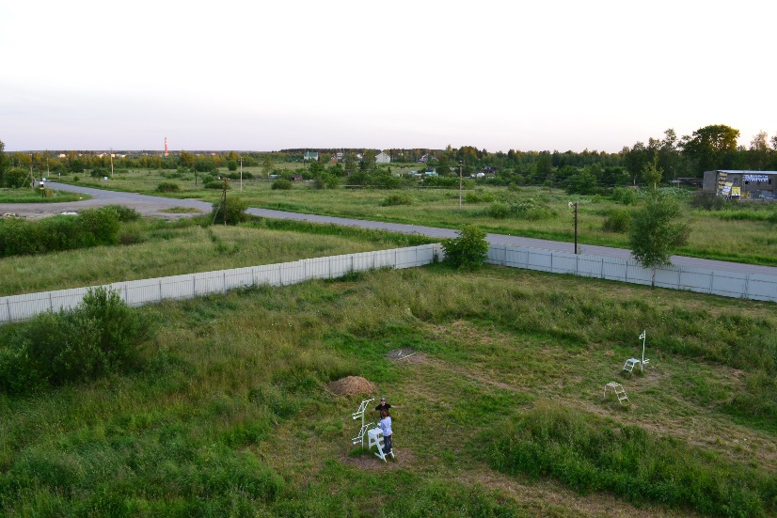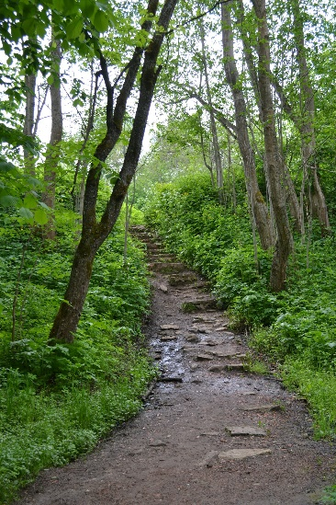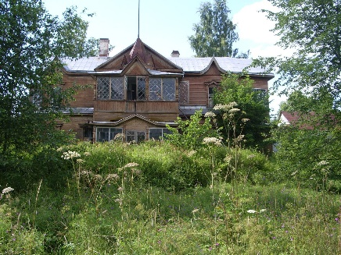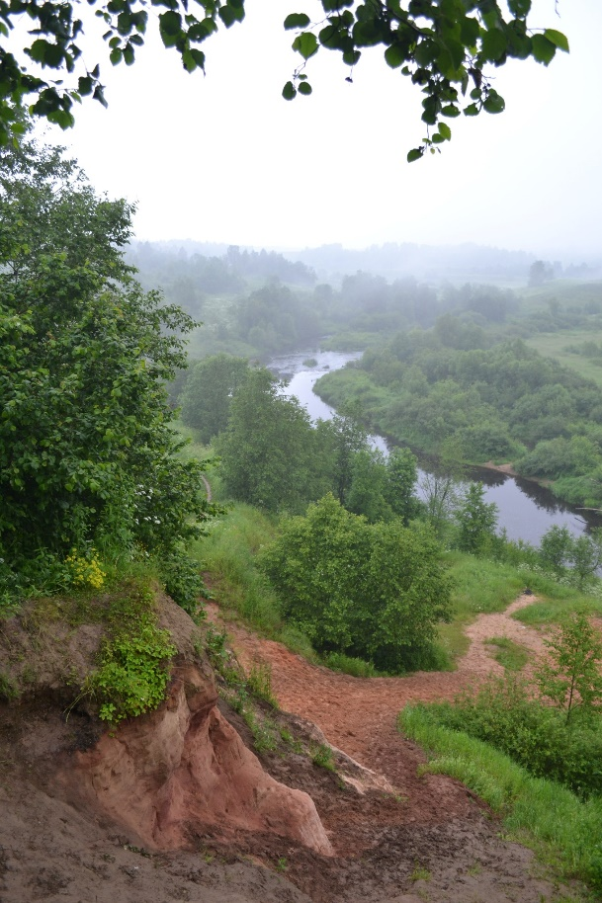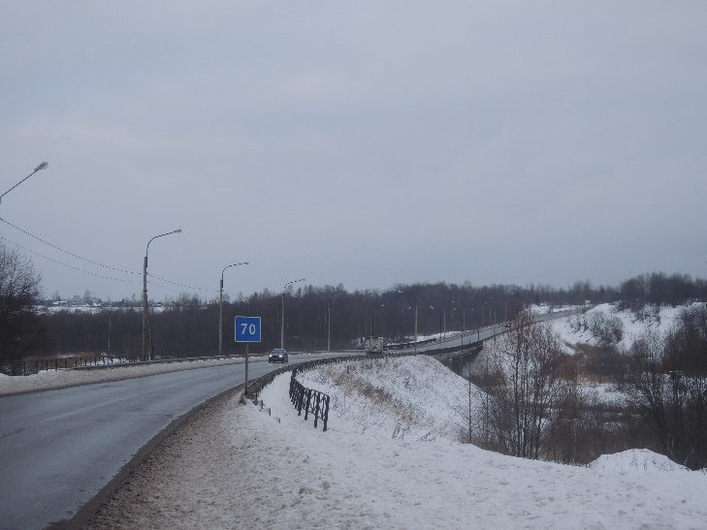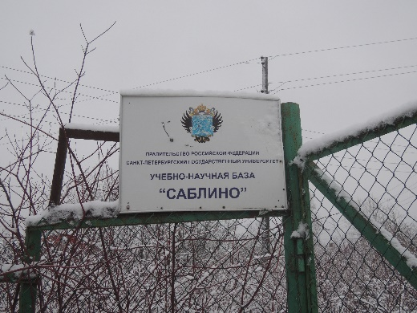
ПРИЛОЖЕНИЕ 2
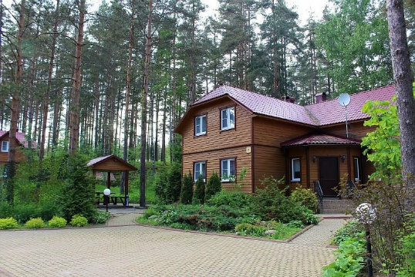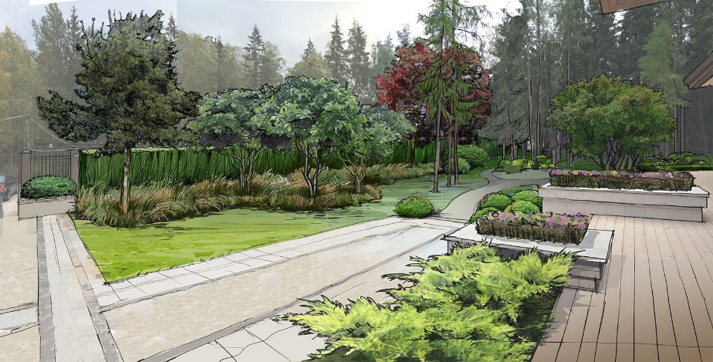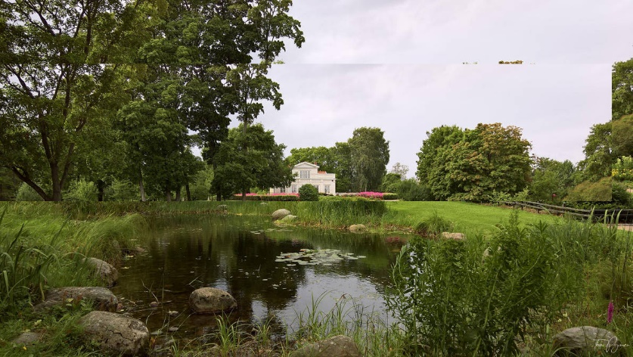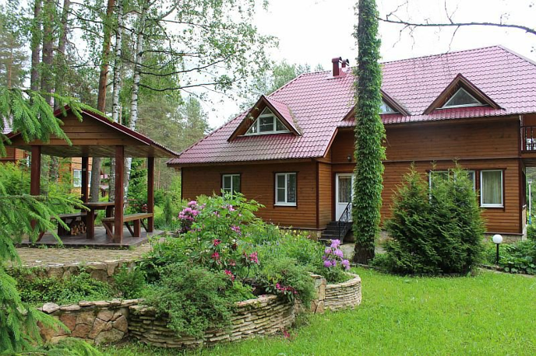

ПРИЛОЖЕНИЕ 3
Функциональное зонирование
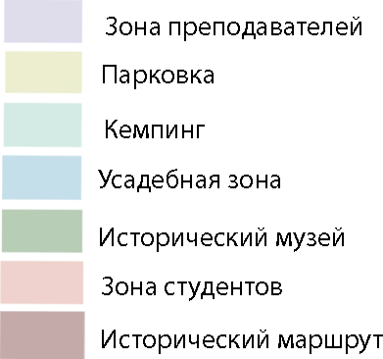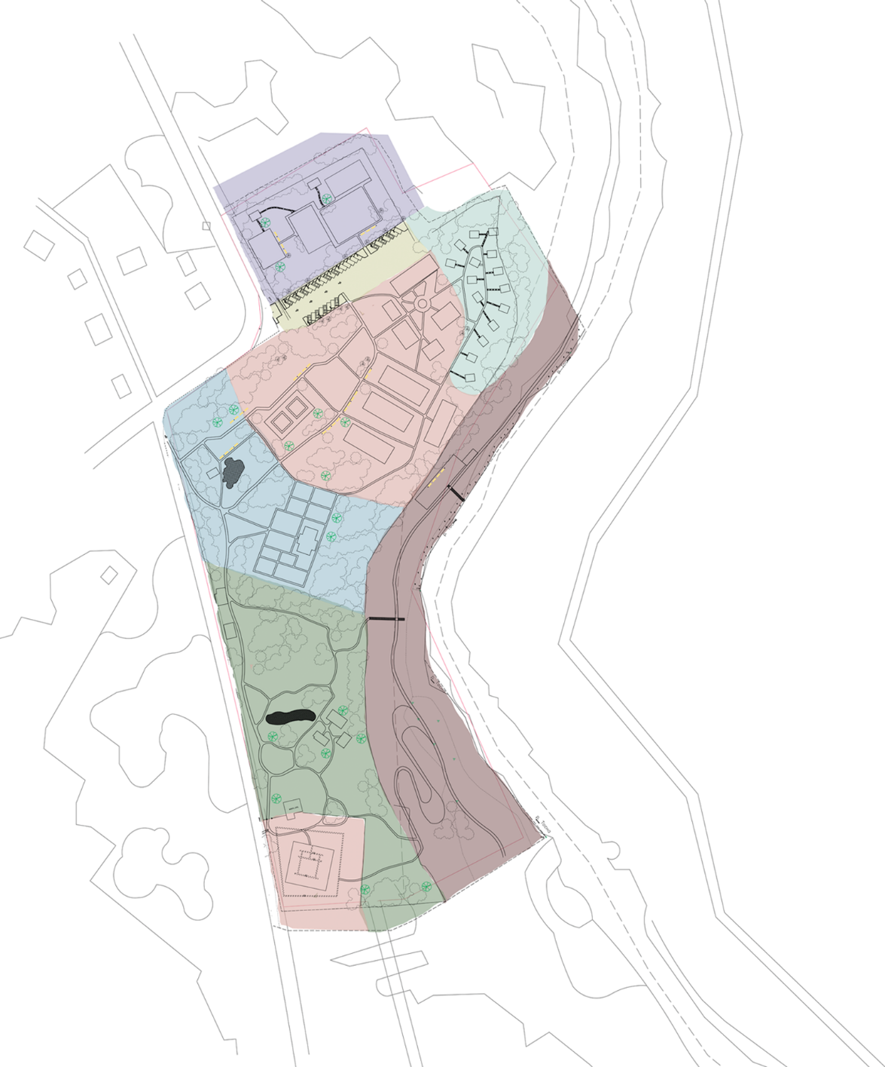

Генеральный план
